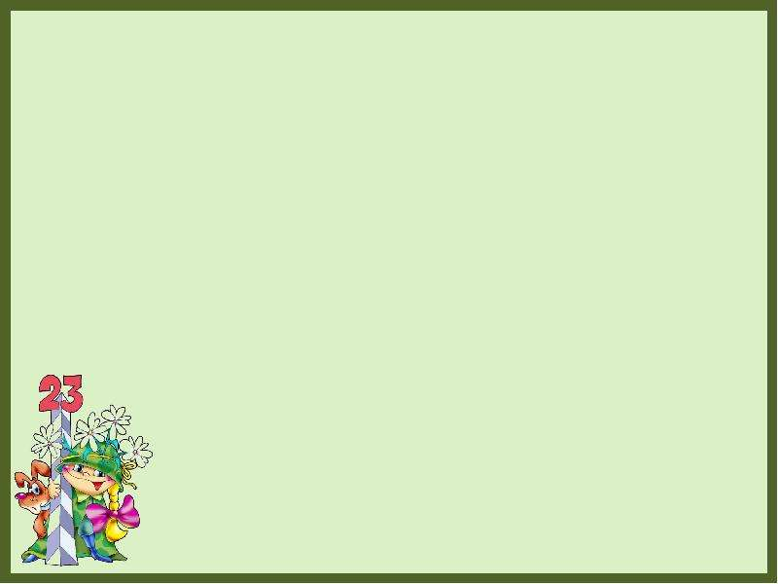

**Желаем вам творческих успехов!**

**Прогулка** **«Наблюдение за небом».**

**Цель:** Продолжать знакомство с различными природными явлениями; учить отличать погоду, связывая ее с состоянием неба; обогащать словарь существительными (ясно, облачно, пасмурно, облака, тучи).

**Ход  наблюдения:**

Предложить детям посмотреть на небо, отметить, какое оно. (Чистое, голубое.) Значит, погода ясная, солнечная. Зимой небо бывает синее, голубое, серое. Утром на улице темно, вечером рано темнеет.

**Трудовая деятельность:** Сооружение построек из снега.

**Рисование «Самолеты»**

<https://yandex.ru/video/preview/14934738535426730162>

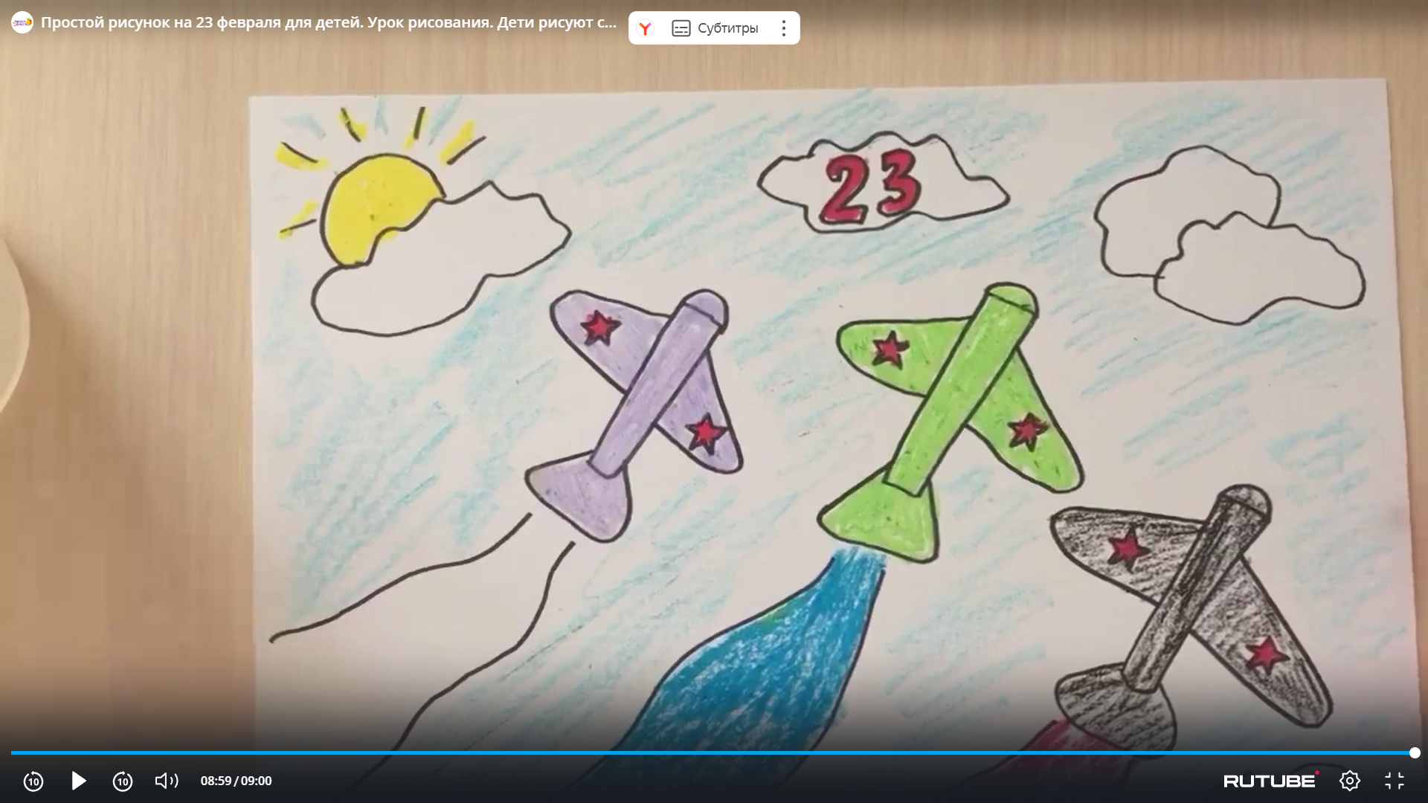

**Утренняя зарядка**

Игра-ускорение «Смотрите, в небе самолёт»

<https://yandex.ru/video/preview/3826605363398110305>

**Маршрутный лист на 21.02.2025**

**Конструирование "Конструируем из палочек"**

**Цель:** закрепление знаний геометрических фигур, развитие логического мышления детей.

**Материал:** карточки с контурным изображением предметов, палочки разной длины.

**Ход игры.** Предложите детям палочки разной длины, попросите отобрать самые длинные, покороче и самые короткие. Выложите из палочек по предложению ребенка какую-нибудь фигурку. Затем дайте ребенку карточку, рассмотрите с ним контуры предметов, пусть он узнает их, назовет. Потом предложите выложить любую фигурку. В процессе работы закрепляйте названия знакомых геометрических фигур, которые будут возникать в процессе выкладывания. Попросите выложить палочками фигурки по собственному замыслу.